TISKOVÁ ZPRÁVA ZE DNE 20. 9. 2022/12:00 HODIN
------------------------------------------------------------------------
Krajská zdravotní znovu zahájí předporodní kurzy v Masarykově nemocnici v Ústí nad Labem

Gynekologicko-porodnická klinika Fakulty zdravotnických studií Univerzity J. E. Purkyně v Ústí nad Labem a Krajské zdravotní, a.s. – Masarykovy nemocnice v Ústí nad Labem, o.z., znovu zahájí předporodní kurzy. Od posledního zářijového týdne budou kurzy probíhat ve dvou odpoledních lekcích. Pro první lekci „Průvodce porodem“ je vyčleněn čas v úterý od 16 hodin a povede ji porodní asistentka z porodního sálu, poprvé tedy 27. září. Druhá lekce „Péče o novorozence“ bude probíhat ve čtvrtek od 15 hodin a povede ji dětská sestra – laktační poradkyně, poprvé 29. září.

„Podle našich dlouholetých zkušeností dostatek přiměřených informací pomůže rodící ženě či rodícímu páru – doprovází-li ženu partner – lépe se orientovat v porodním procesu a uchovat si klid i v náročné situaci. Délka jedné lekce, která probíhá ve skupině maximálně čtyř párů, je dvě hodiny. Předností této formy je sdílení zkušeností mezi účastníky, diskuze mezi nimi. Účast partnera na kurzu není povinná, ale je účelná v případě, že plánujete jeho přítomnost u porodu,“ vysvětluje vrchní sestra gynekologicko-porodnické kliniky Iva Černá.

Obsah 1. lekce „Průvodce porodem“: Teoretický výklad nástupu a průběhu porodu (I., II. a III. doba porodní), poporodním obdobím, výklad probíhá současně s prohlídkou prostor porodního sálu od příchodu rodičky na porodní sál až po její předání na standardní oddělení (vstup rodičky na porodní sál, šatna pacientek, příjmová místnost, přípravna rodičky, porodní box, čekatelský pokoj). Rovněž jsou rodičky seznámeny s uspořádáním a provozem standardního a nadstandardního oddělení šestinedělí.

Obsah 2. lekce „Péče o novorozence“: Vede ji dětská sestra – laktační poradkyně. Teoretický výklad nástupu, průběhu a udržení laktace, známkách správného sání novorozence, péče o prsy, celkové péče o novorozence, seznámení s kojícími a laktačními pomůckami. Názorná ukázka kojících poloh na panence. Závěrem je pak ukázka pokojů na standardním a nadstandardním oddělení šestinedělí včetně dalších informací k pobytu.

Jak se přihlásit: Telefonicky, tel: +420 477 112 080 PO – PÁ 9.00 – 13.00 hodin

Kde se kurzy konají: Feto-maternální ambulance, pavilon D1, 3.NP

Cena: Pevná částka 800 Kč za celý předporodní kurz (obě lekce). Absolvování jednotlivých lekcí je dobrovolné, cena je jednotná.

Způsob platby: Kurzovné se platí v den konání kurzu, na platebním místě nemocnice na základě platebního dokladu, který vystaví porodní asistentka v den konání předporodního kurzu.

Videoprůvodce porodnickou částí kliniky naleznete na YouTube zde: https://youtu.be/7cRPMJITRV0

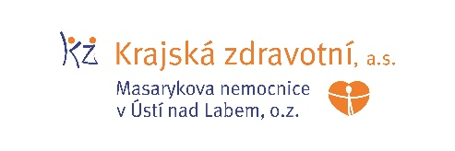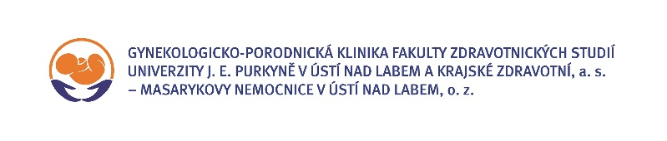
Zdroj: info@kzcr.eu

